|  |
| --- |
| **《Web应用开发技术》**  **实验报告**  项目名称 实验二  专业班级 软件工程1905  学 号 8209190522  姓 名 杨皓宇  **实验成绩：**  **批阅教师：**  2021年 1月 21 日 |

**实验二 使用AJAX和jQuery改善用户体验**

实验学时： 4

每组人数： 2-3

实验类型： 2 （1：基础性 2：综合性 3：设计性 4：研究性）

实验要求： 1 （1：必修 2：选修 3：其它）

实验类别： 3 （1：基础 2：专业基础 3：专业 4：其它）

**一、实验目的**

熟悉AJAX相关技术，掌握异步交互的通信方式，熟练使用JavaScript以及CSS等客户端技术，熟练掌握XMLHttpRequest对象的使用，熟悉通过jQuery插件简化前端界面交互和AJAX代码。

**二、实验内容**

AJAX开发。在JSP/Servlet实现的JPetStore项目基础上，在表单验证、表单输入、订单更新等环节增加AJAX技术，改善项目的用户体验。以下三个任务为必须完成部分，还可自行添加其他改进用户体验的功能。

**基本任务：**

1. 账号管理模块。在新建账号和修改账号信息页面上用AJAX技术进行表单验证，如“判断用户名是否已存在”等功能。
2. 查询商品模块。在主页面右上角的查询商品功能中添加自动补全功能。
3. 购物车模块。在购物车模块中修改购买数量时，通过AJAX修改购物车信息。

**选做任务：**

1. 商品展示模块。在首页展示商品的图片上添加AJAX效果，即当鼠标移到某个商品图片上时，用悬浮窗展示该类型商品的信息。
2. 订单模块。通过选项卡或模版内容实现订单多个信息部分的录入，不需要页面跳转，在一个页面完成订单所有内容的录入。
3. 其他效果：可自行选择其他UI模版，或选择其他功能点进行用户体验的优化。

**三、实验要求**

1. 使用JavaScript+HTML+CSS进行客户端编程；
2. 熟练XMLHttpRequest对象与服务器异步交互；
3. 熟练使用AJAX技术改善Web应用的用户体验。
4. 建议使用jQuery插件进行开发，减少JavaScript代码量。

**四、实验步骤**

1. 将之前用JSP/Servlet完成的JPetStore项目部署并配置运行；
2. 用AJAX改善登录的用户体验。

**五、实验报告**

**AJAX技术的功能1：表单验证功能,优点是可以实现实时查询表单内容和合法性一方面在很多需要判断的表单信息是进行实时判断可以减轻服务端的压力也方便了用户的操作。**

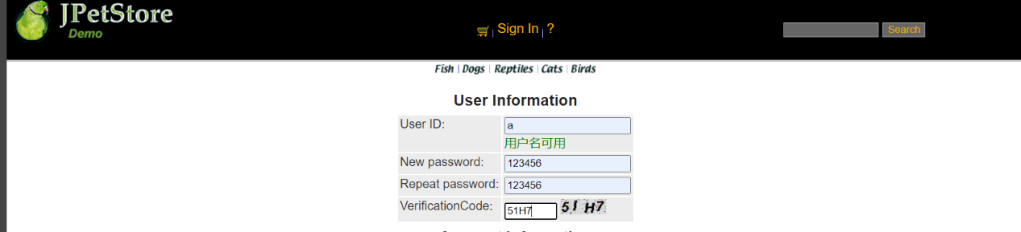

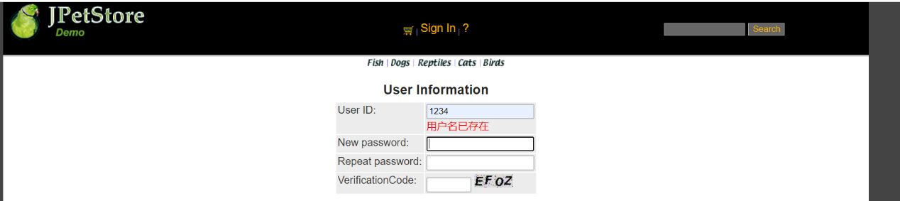

**AJAX技术的功能2：自动补全功能。优点是在用户输入很少的内容的时候可以查询到以这几个字符开头的所有可能选项，用户只需要进行选择就可以，极大方便用户的操作。这一块来说独立完成还是有点困难，这一个功能是通过借鉴他人的来完成的。**

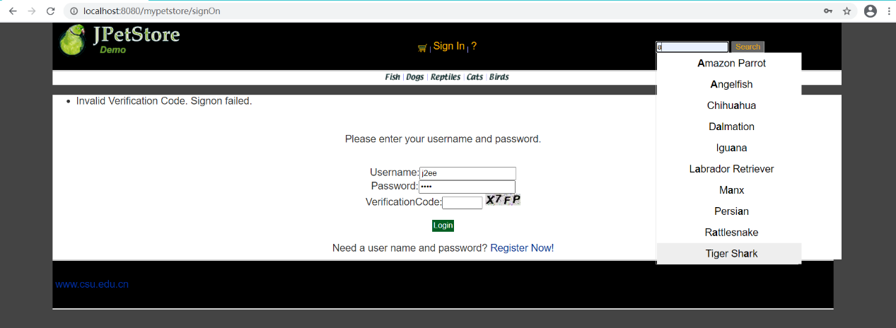

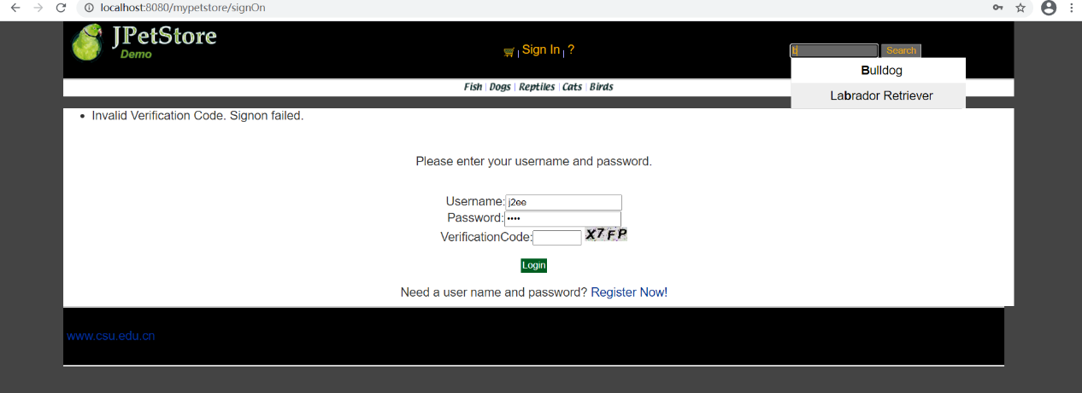

**AJAX技术的功能3：价格自动改变功能。在实验一中我们没有加入AJAX时，如果对于同一件物品我们选择的数量为2或者其他数字时，在订单的页面我们会进行单价以及价格总额的显示，在实验一中我们在这个表单中添加一个按钮根据这个按钮可以实验总额的修改，在实验二我们加入AJAX后，价格的总额可以根据鼠标移动进行自动的修改，极大方便用户的操作。**

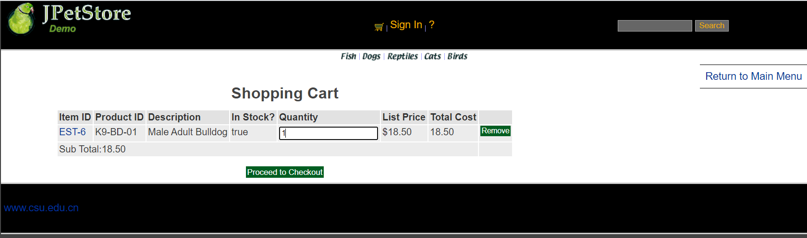

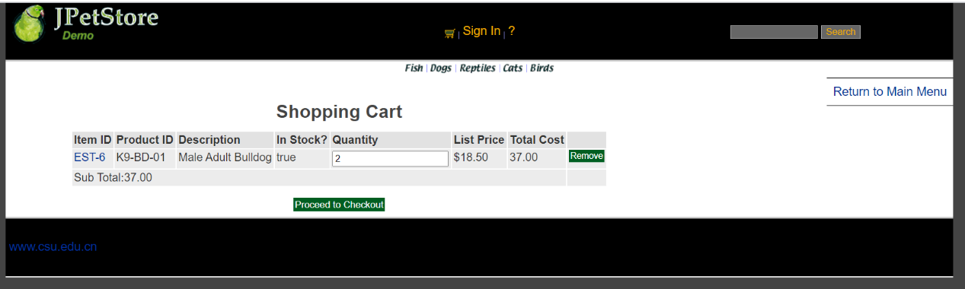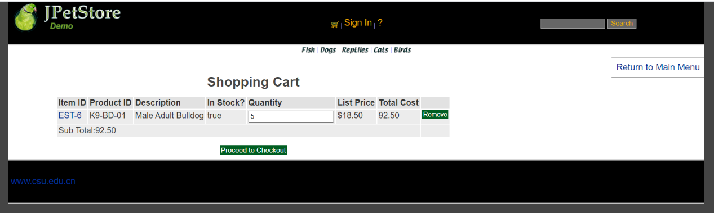

**AJAX技术的功能4：商品展示模块。在首页展示商品的图片上添加AJAX效果，即当鼠标移到某个商品图片上时，用悬浮窗展示该类型商品的信息。因为用户往往都喜欢通过照片这些直观的方式来选择商品，所以我们设计的这一个功能就是在用户的鼠标移动到这个图片的特定的范围的时候我们将会以悬浮窗的形式对这个类别的商品进行详细信息的展示。**

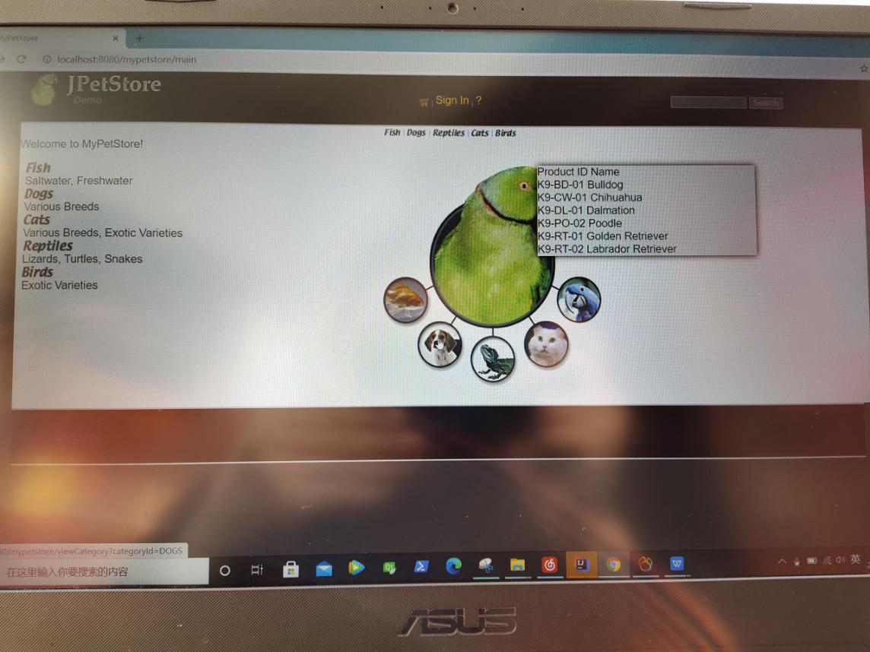

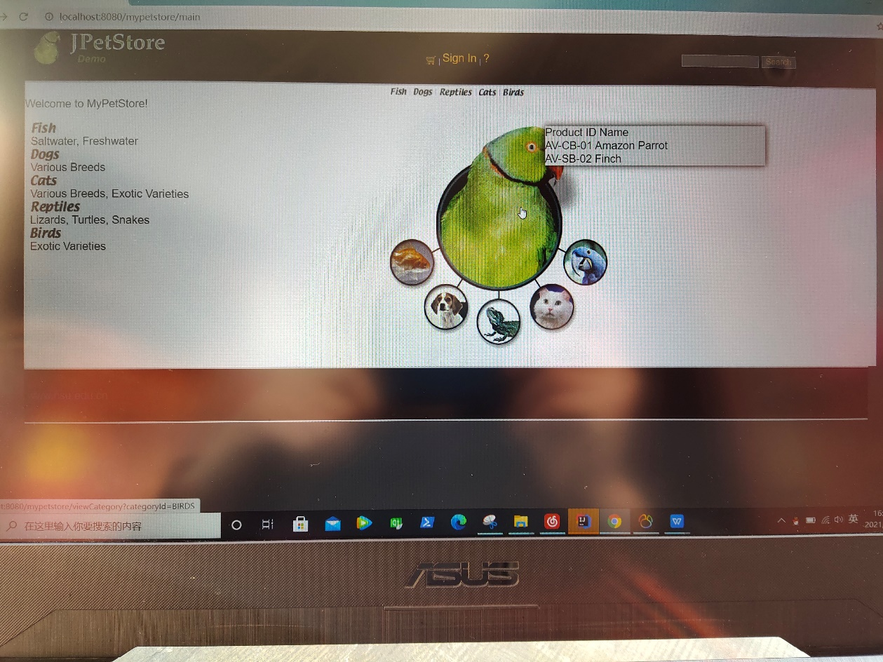

**AJAX技术的功能5：界面的修改，因为时间的原因，我们只对第一个进入的界面进行修改。**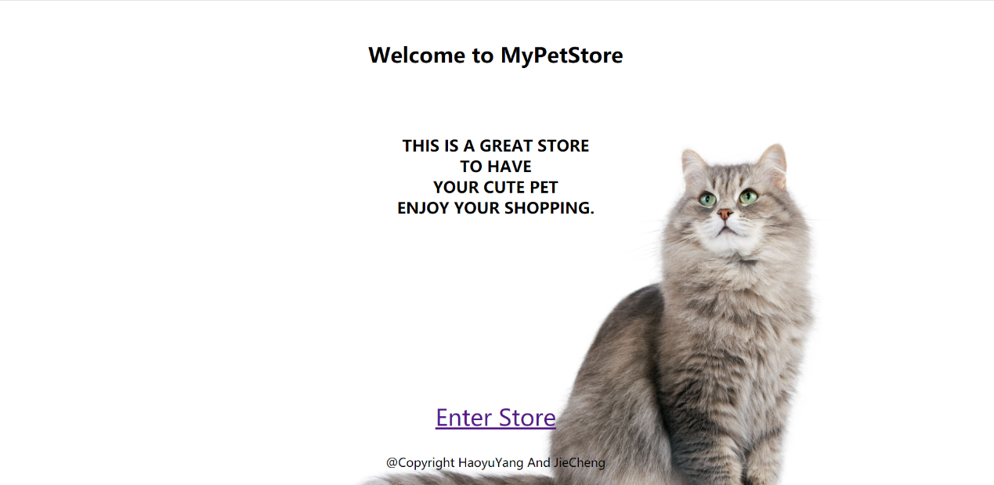

AJAX的使用极大的改善了用户的体验，与我们本学期的另一门课程SSD4用户界面设计与评价的思想宗旨是一致的，在目前这个时代我们有完美无缺的逻辑思维能力固然是好的，但是我们不能省略对界面的设计以及对用户体验的注意，我们的目标是不同类群的用户，所以设计一个方便符合大众口味的前端界面也是至关重要的。 AJAX通过在后台与服务器进行少量数据交换，可以使网页实现异步更新,这意味着可以在不重新加载整个网页的情况下，对网页的某部分进行更新。在AJAX的使用过程中我们配合一定的事件处理，例如鼠标移动事件，键盘事件等联合进行动态网页的开发，这样可以方便用户的使用，极大的提升软件系统的用户体验感。在这个实验中我们没有对整个界面进行框架的更新，这也是由于事件和原因。Web的实验到此已经基本完成了，但是，通过一个学期的学习和实验，我们都知道web这门课程的重要性，但是课时少内容多，我可能对于很多的知识并不是很懂，所以在这个寒假我还是要继续慢慢学习web开发与应用的，因为我个人比较喜欢前端的开发，所以对于JS，HTML,CSS等的使用和配合使用还是需要更多的时间去理解和应用的。

**（注：本实验由程杰8209190517，杨皓宇8209190522共同完成，实验的代码将上传至Git，请老师查看，我们的分工主要是杨皓宇负责后端的处理，程杰主要负责前端页面的编写）**